**題目：購物網站系統**

**電子工程系一年甲班**

**組員：**

**107360101 陳建南**

**107360102 陳嵥翔**

**107360105 柯欣廷**

**107360108 吳捷凱**

**107360129 黃教恆**

**107360136 丁宇翔**

**摘要：**

這份作業為購物網站系統，內部包含了：登入及註冊系統、買家購物系統、

商品推薦系統、賣家上架系統。

登入及註冊系統：登入、註冊、判斷帳密是否正確、判斷帳號有無

買家購物系統：商品列表、購物車

商品推薦系統：推薦使用者購買商品之同賣家的商品

賣家上架系統：賣家可輸入商品名稱、金額、商品數量、銷售期間、商品資訊

**系統介紹**

1. 內部有使用的格式有：int、陣列、指標、自訂結構。
2. **main：**

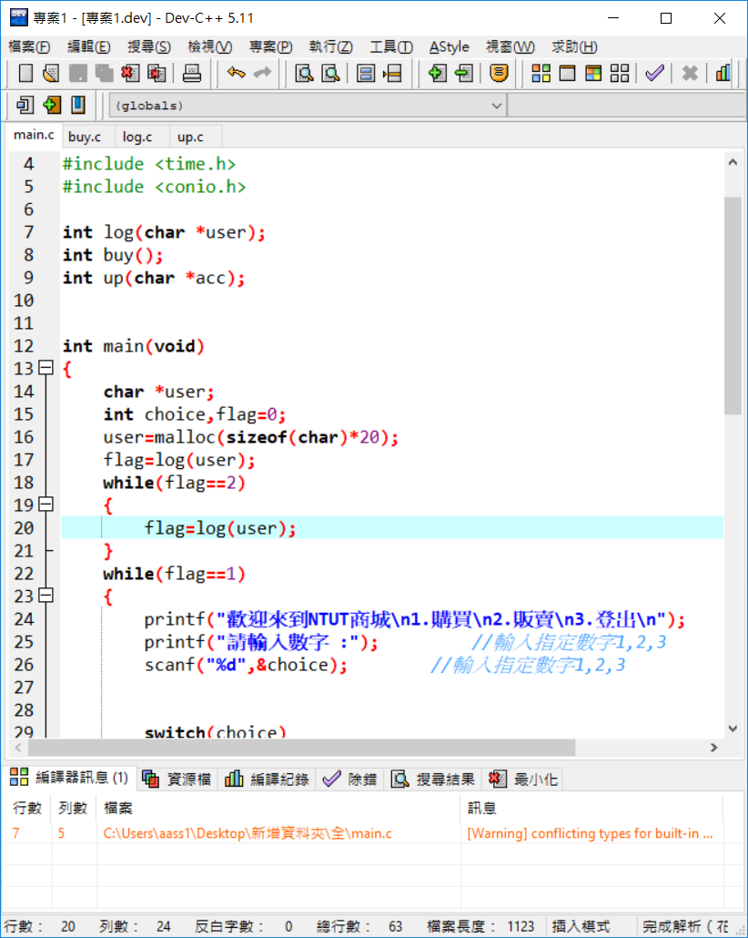

user用於儲存登入之帳號

choice用於儲存使用者之選擇

flag是確認登入狀況

**buy：**

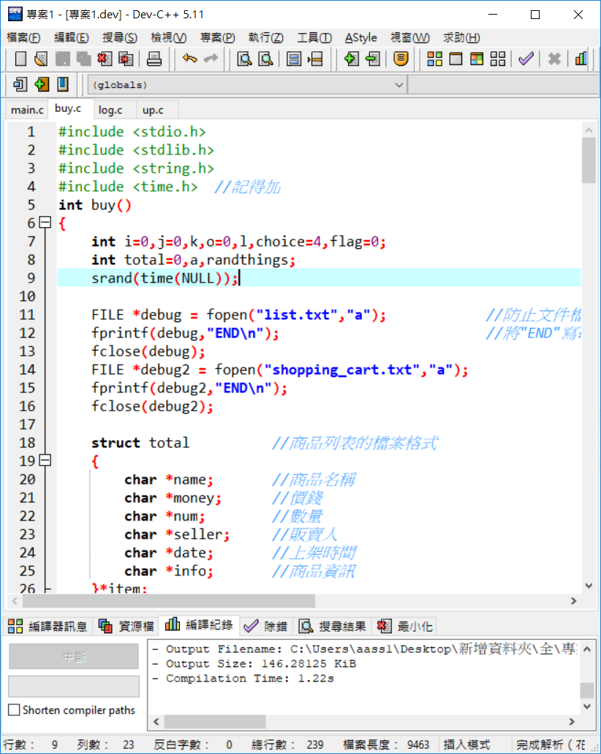

i、j、k、o、l 變數，用於跑迴圈及一些較少使用之判斷

choice用於儲存使用者之選擇

flag用於判斷是否進入或跳出迴圈

total、a用於計算商品總額

randthings用於商品推薦

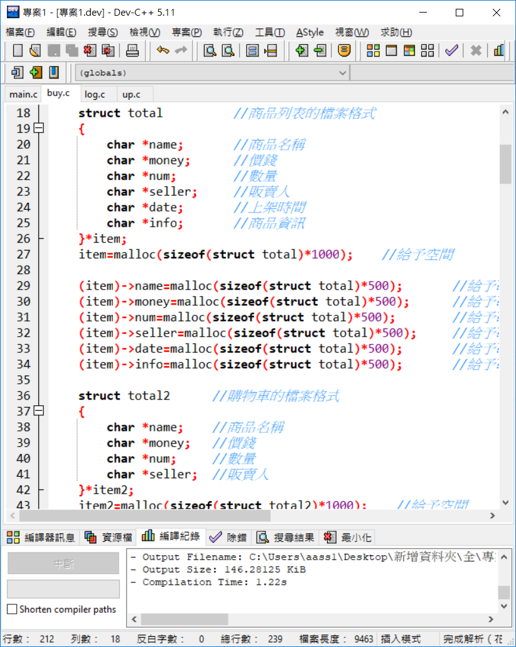



item用於讀取及上傳商品文件檔內的商品資訊

item2用於讀取及上傳購物車資料夾內的商品資訊

**login：**

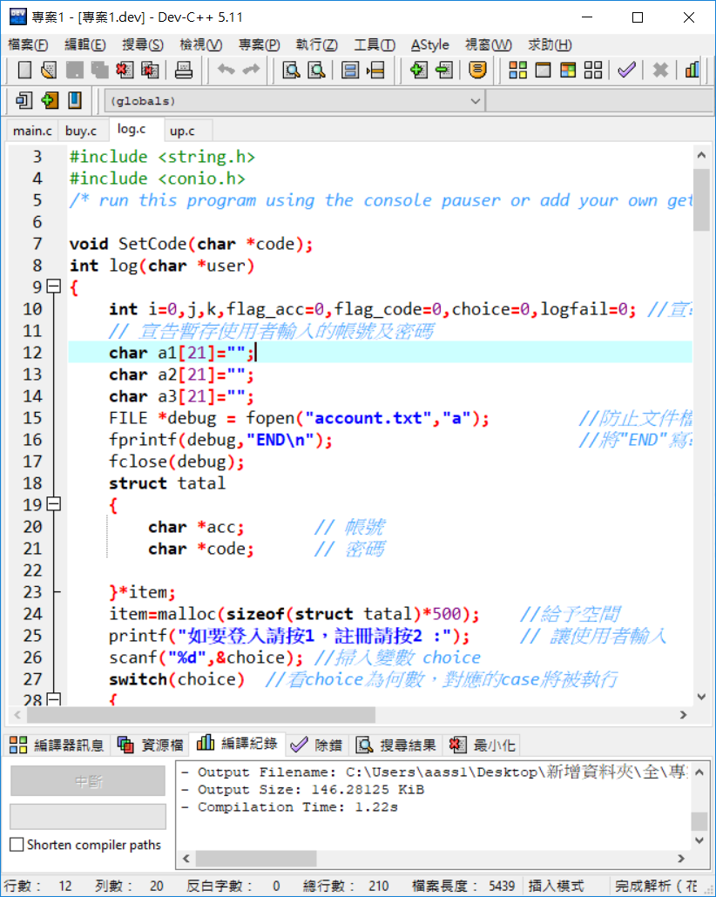

i、j、k變數，用於跑迴圈及一些較少使用之判斷

flag_acc、flag_code用於確認帳號密碼正確與否

choice用於儲存使用者之選擇

logfaill用於儲存錯誤次數

a1、a2、a3用於儲存帳密



此自訂函數用於讀取及上傳帳密文件檔內的所有帳密

**sell：**

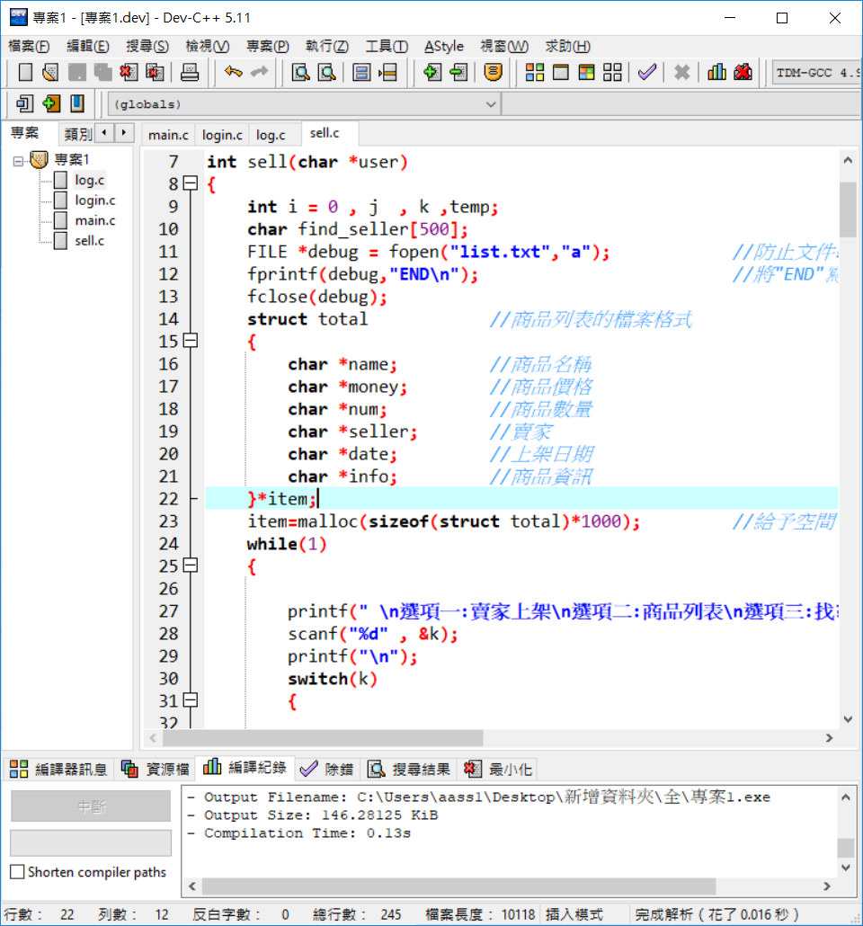

i、j、k、temp變數，用於跑迴圈及一些較少使用之判斷

find­_seller用於儲存使用者想尋找之賣家



用於讀取及上傳商品文件檔內的商品資訊

**進入程式：**

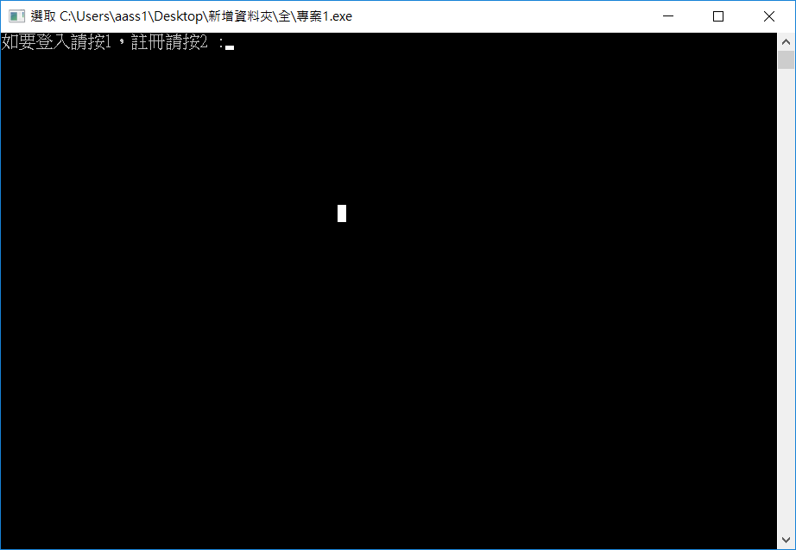

當開啟程式時會詢問使用者要登入或註冊，如上圖

**登入系統：**

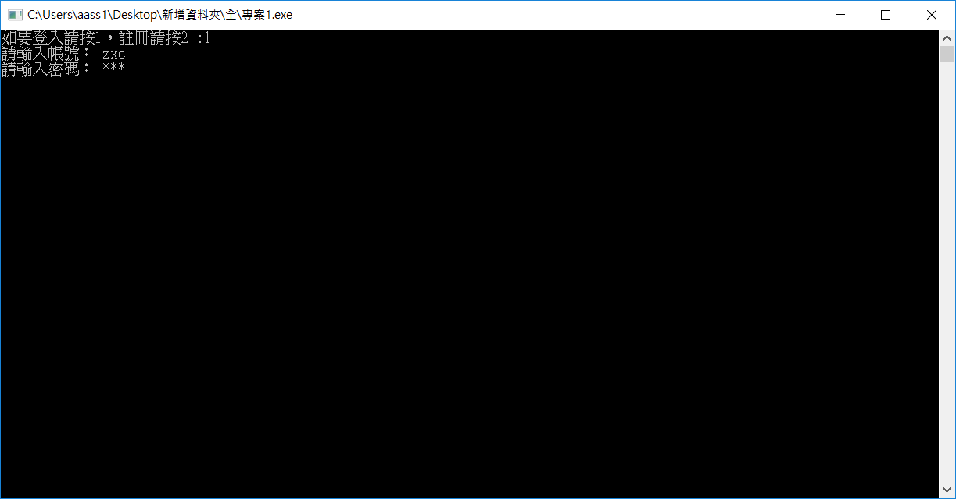 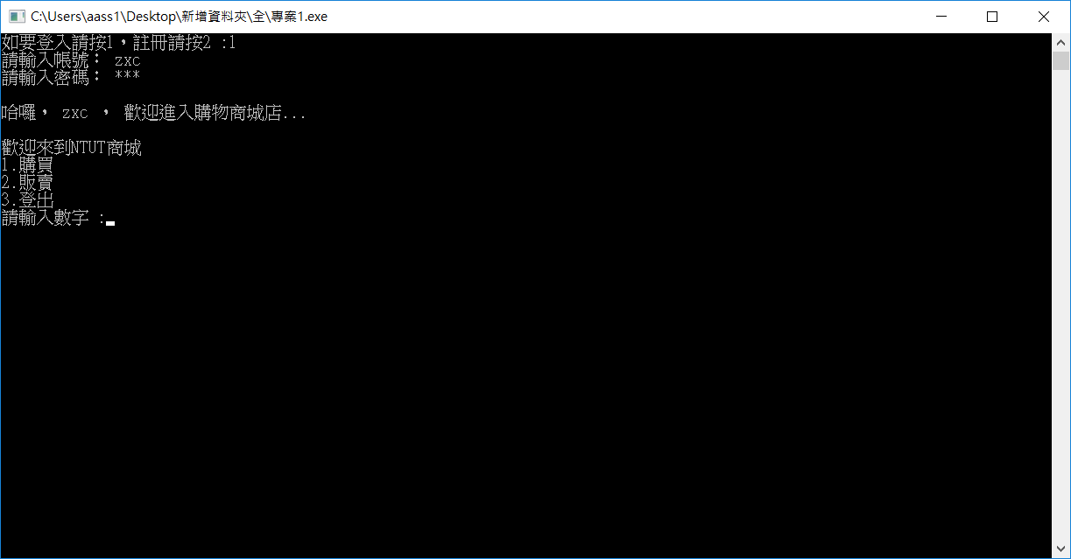

若使用者登入之帳號與密碼正確，則成功進入商城，如上圖

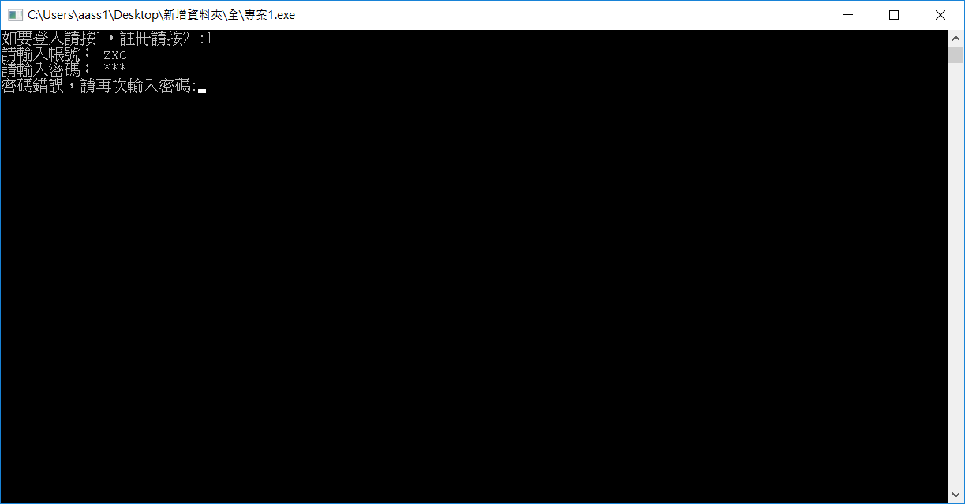 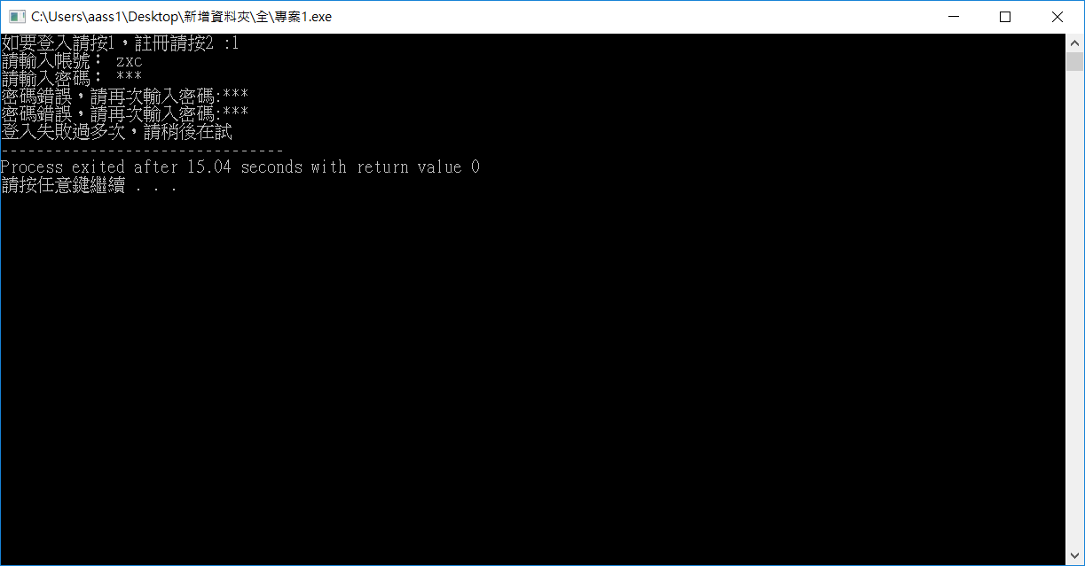

若使用之帳號及密碼比對錯誤則會如左上圖所示

若密碼輸入失敗三次則直接退出程式，如右上圖

**註冊系統：**

 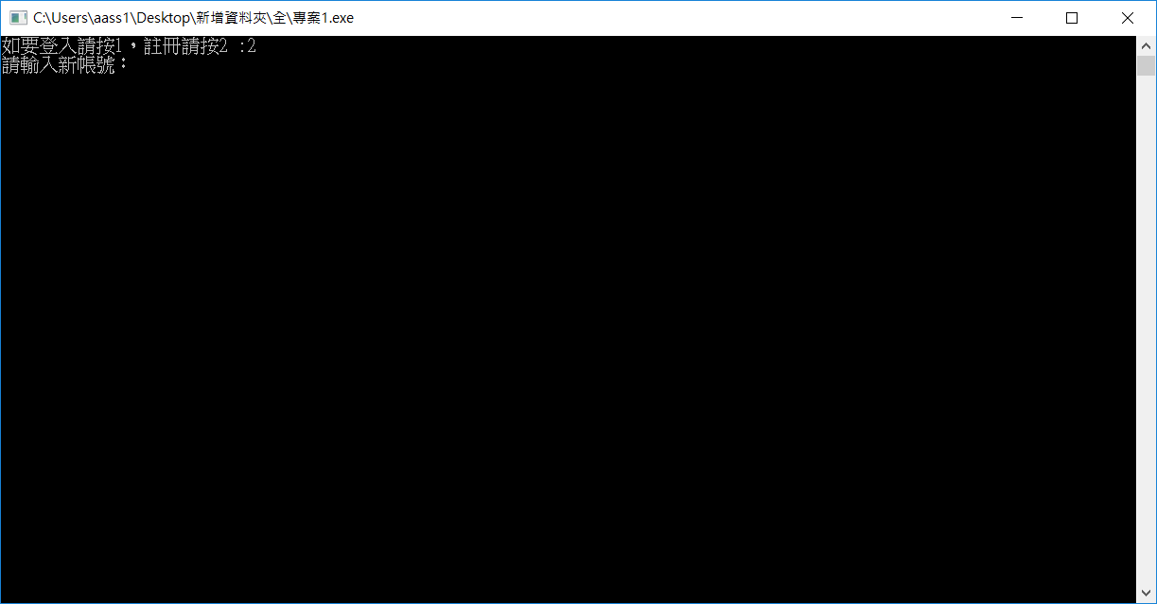

若使用者選擇註冊則會進入註冊系統，如上圖

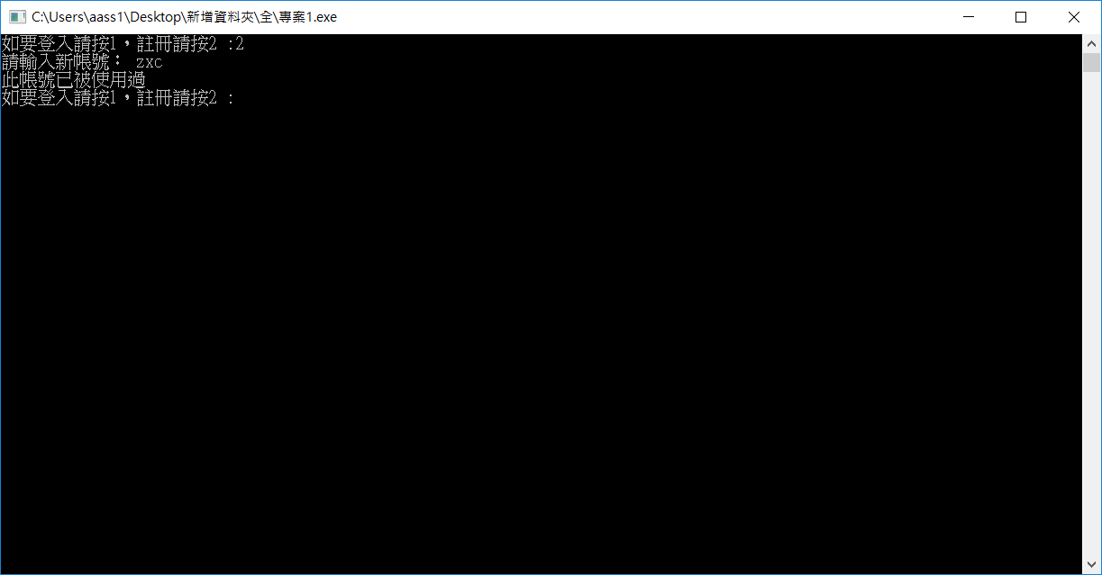 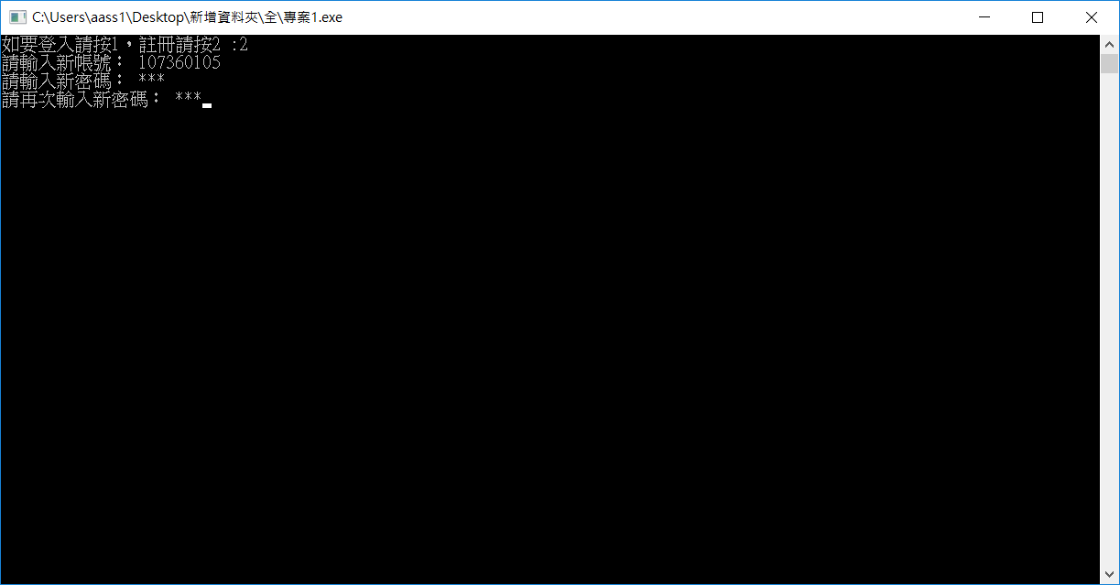

若使用者輸入之新帳號與已註使用過則會顯示如左上圖

若使用者輸入之新帳號未使用過則會繼續要求使用者輸入新密碼，如右上圖

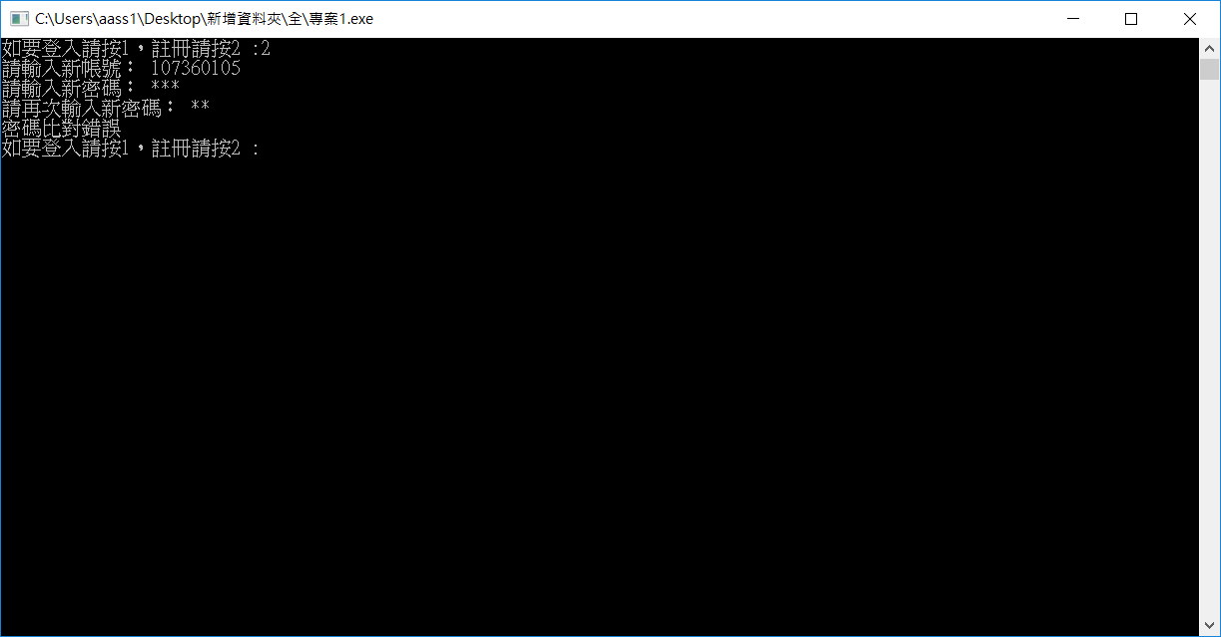 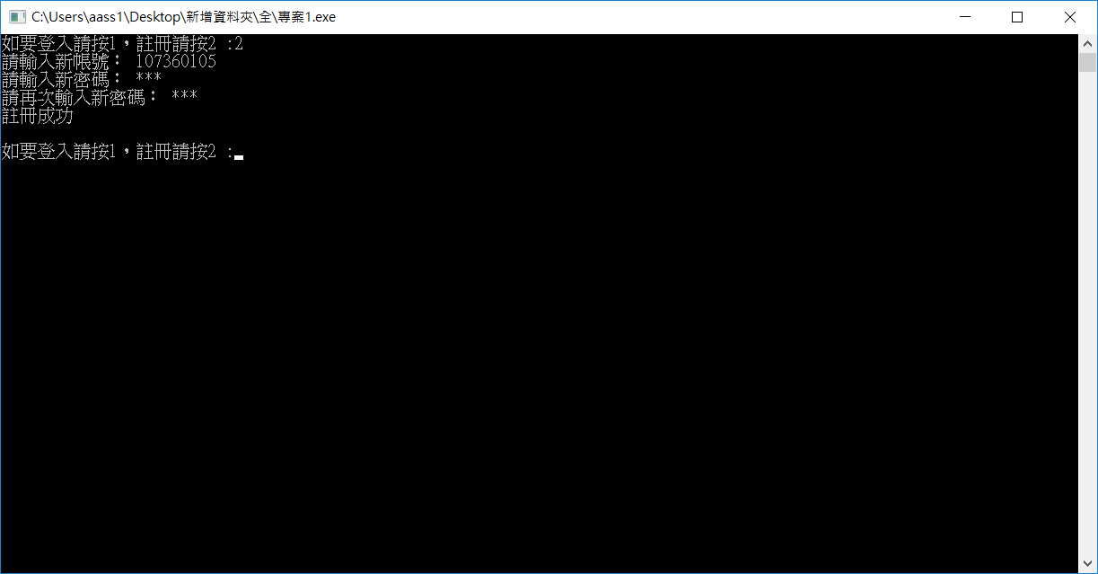

若新帳號與再次輸入之密碼不同則會顯示如左上圖

反之，則將此新帳號密碼儲存至帳密文件夾內，如右上圖

**購買系統：**

 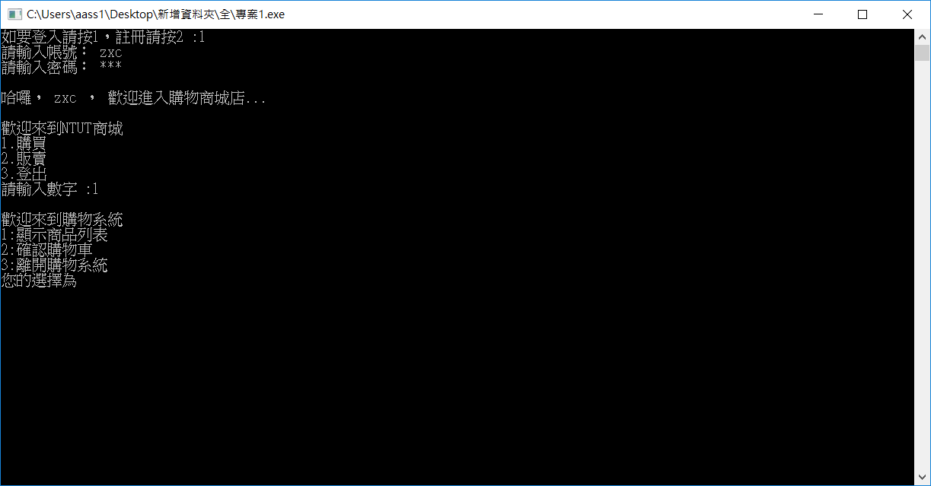

登入成功後進入商城會詢問使用者要做哪項動作，如上圖為進入購買系統

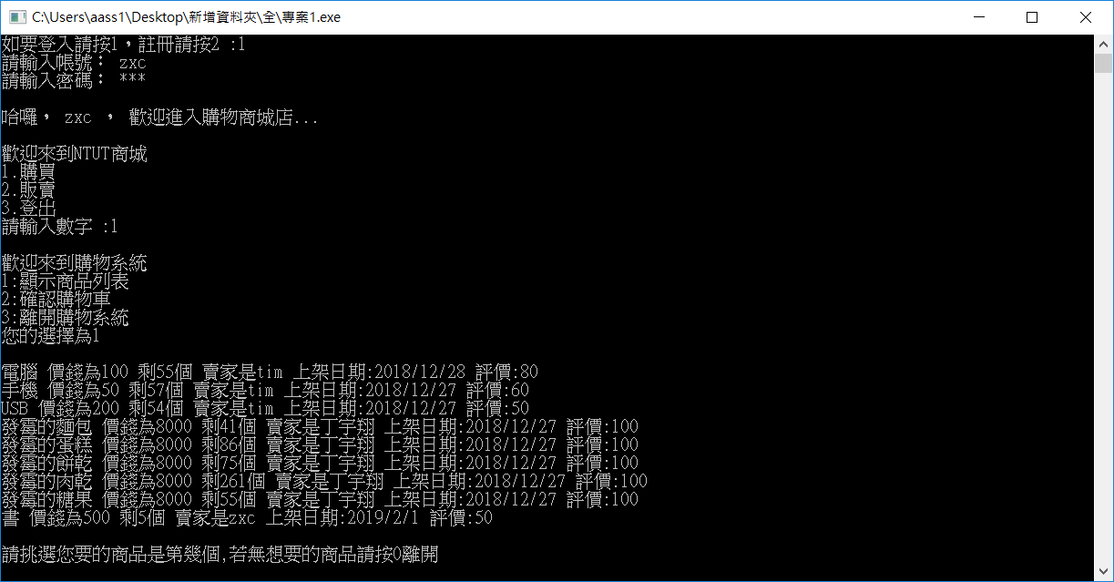

進入購買系統後，選1會顯示所有商品，如上圖

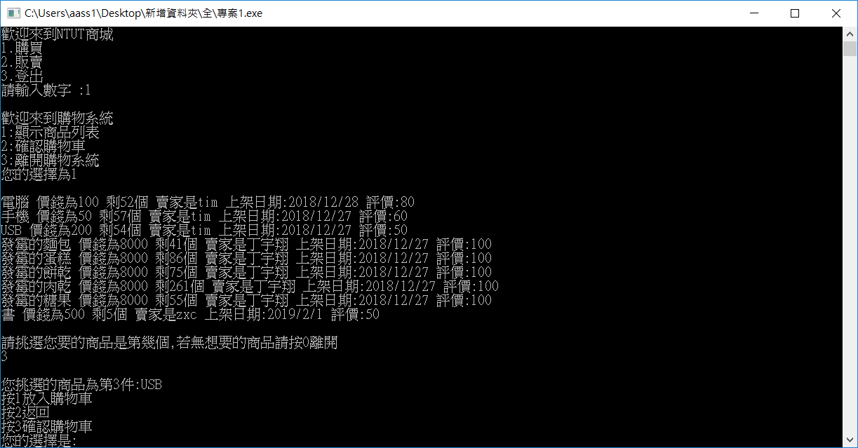

選好商品後會詢問使用者要放入購物車、返回或確認購物車，如上圖

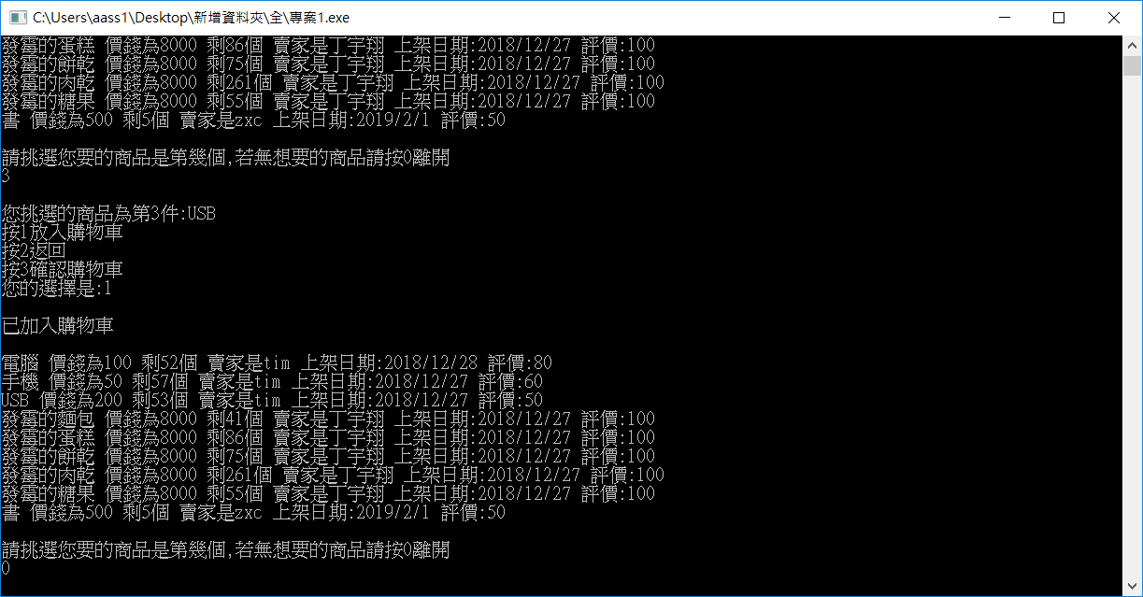

確認加入購物車後會跳回商品列表，此時輸入0則可離開，如上圖

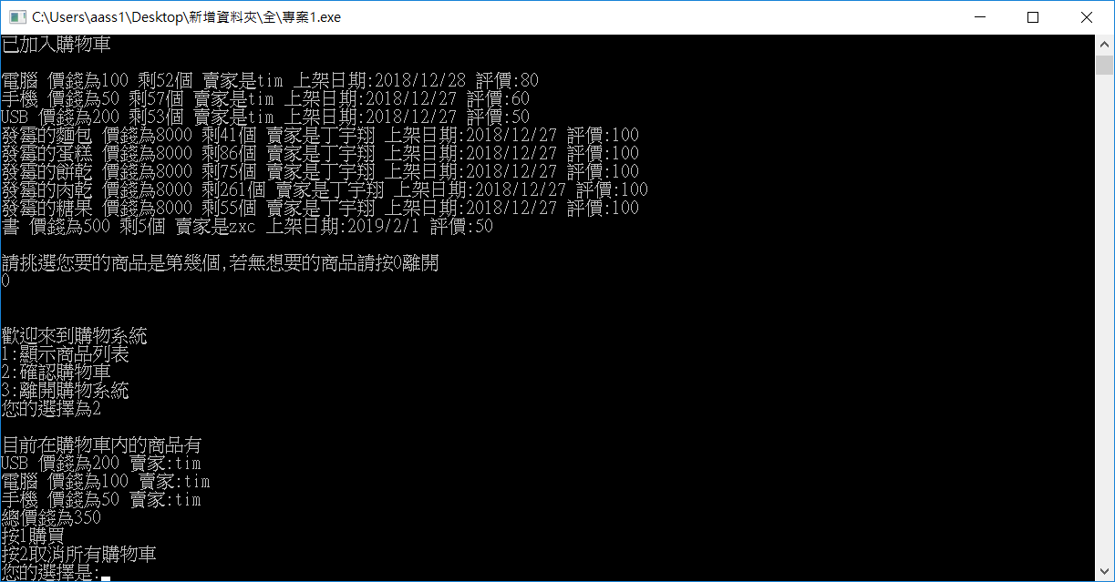

若要確認購物車則在選單內輸入2後會顯示購物車內商品及總金額，如上圖

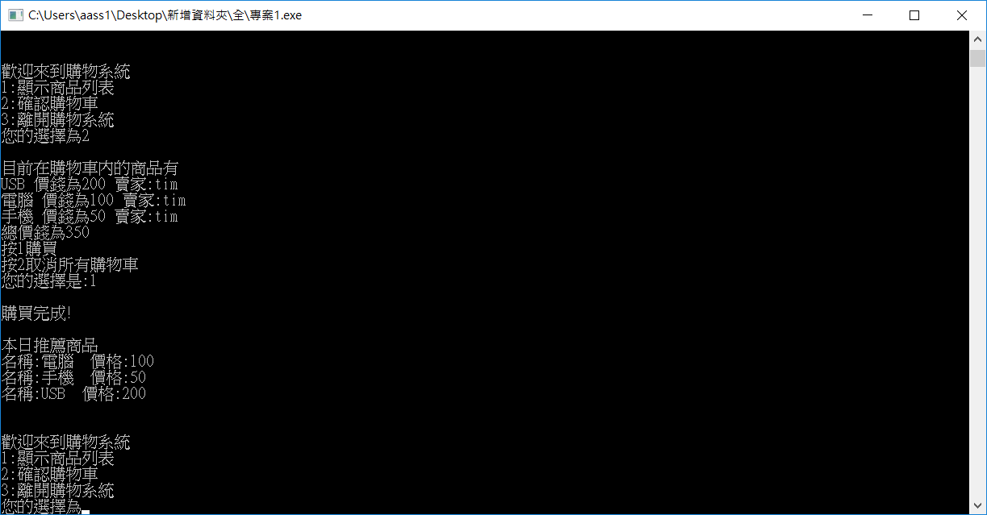 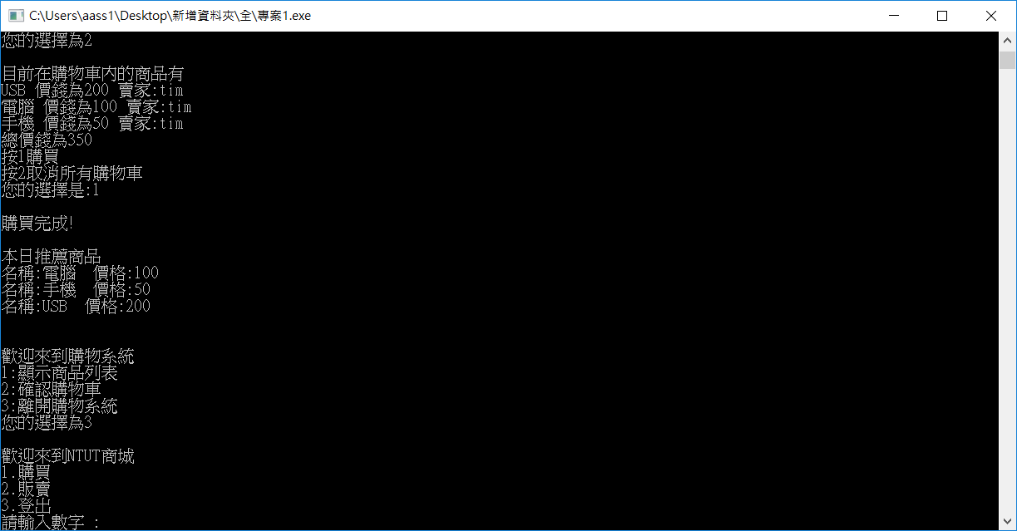

確認購買則按1取消所有商品按2，購買後則會顯示推薦之商品，如左上圖

若要離開則按3，系統會跳回表單詢問是否繼續執行動作，如右上圖

**販賣系統：**

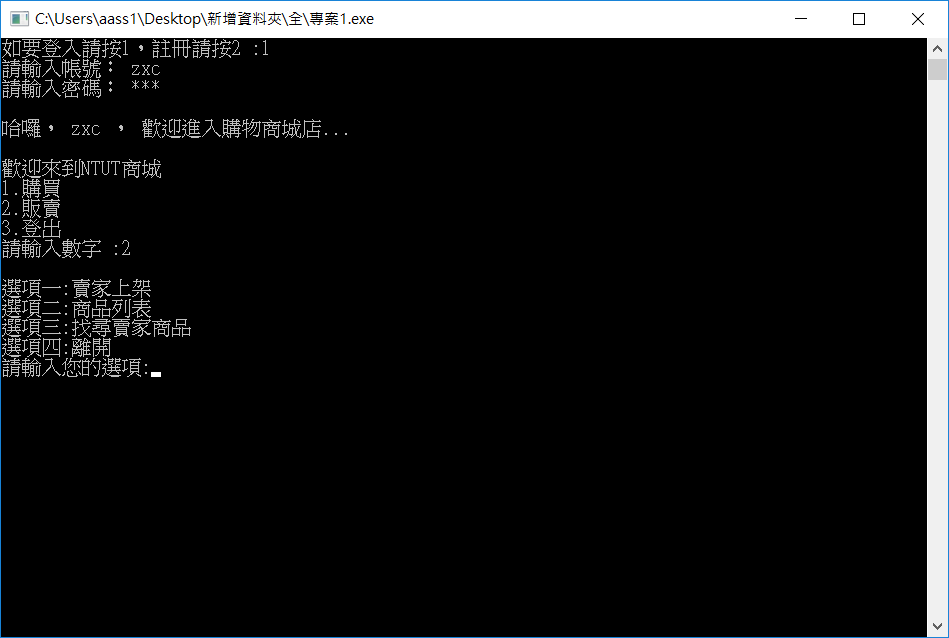 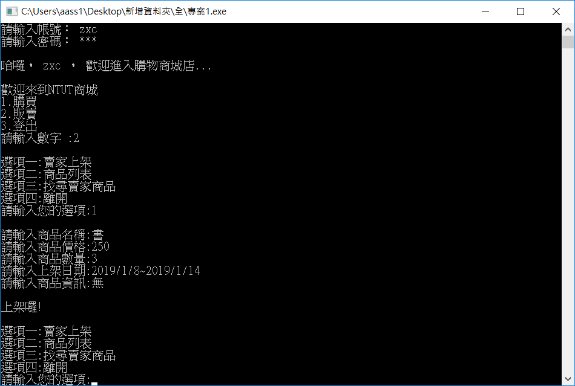

在表單內輸入2則會進入販賣系統，如左上圖

進入販賣系統輸入1則可以將貨物上架，並要求賣家將商品內容輸入，輸入完成後則會顯示〝上架囉〞並返回販賣系統，如右上圖

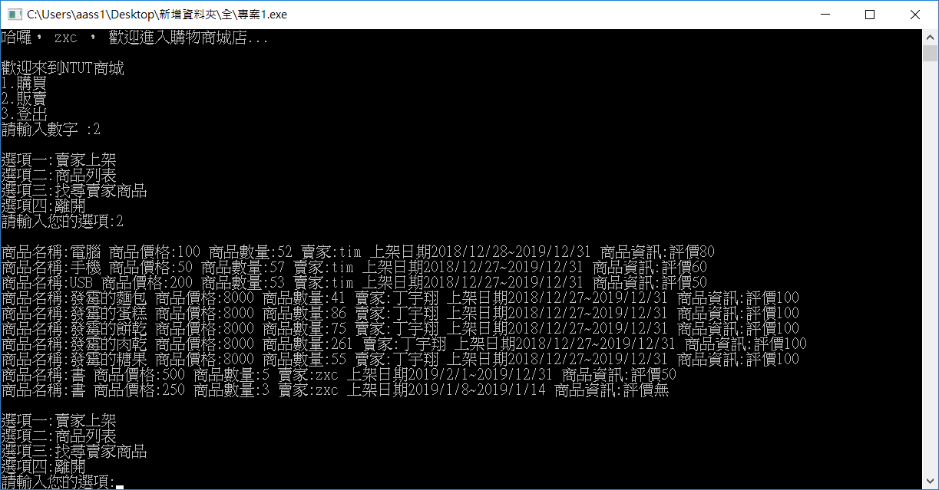

在販賣系統內輸入2則可以確認所有商品資訊，如上圖

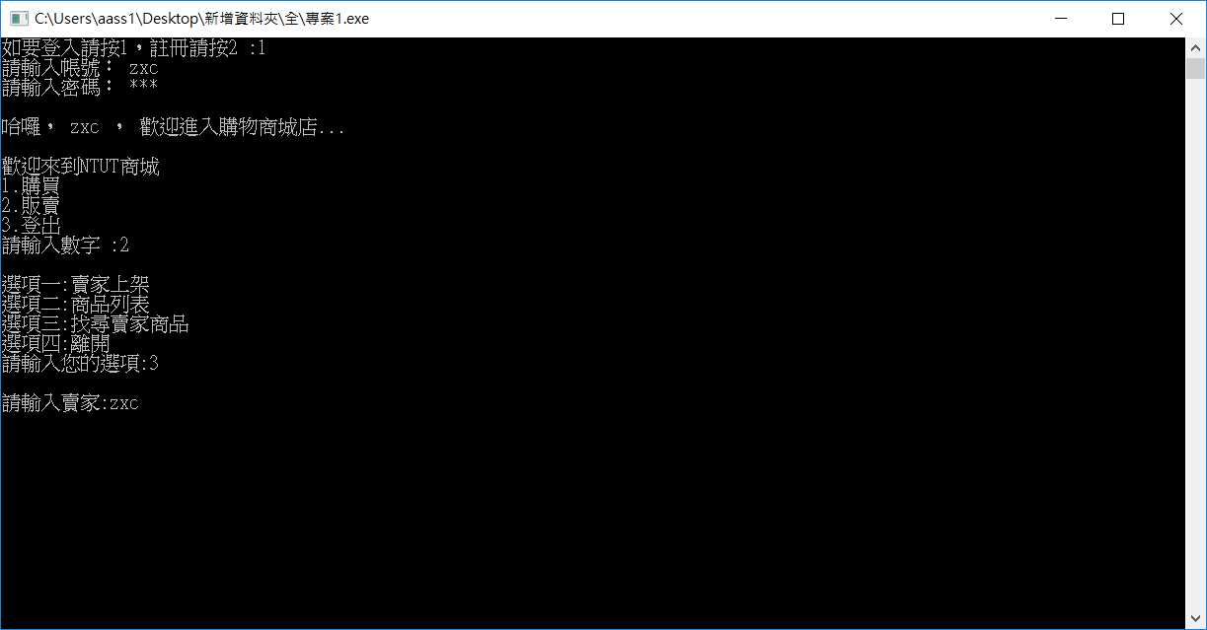 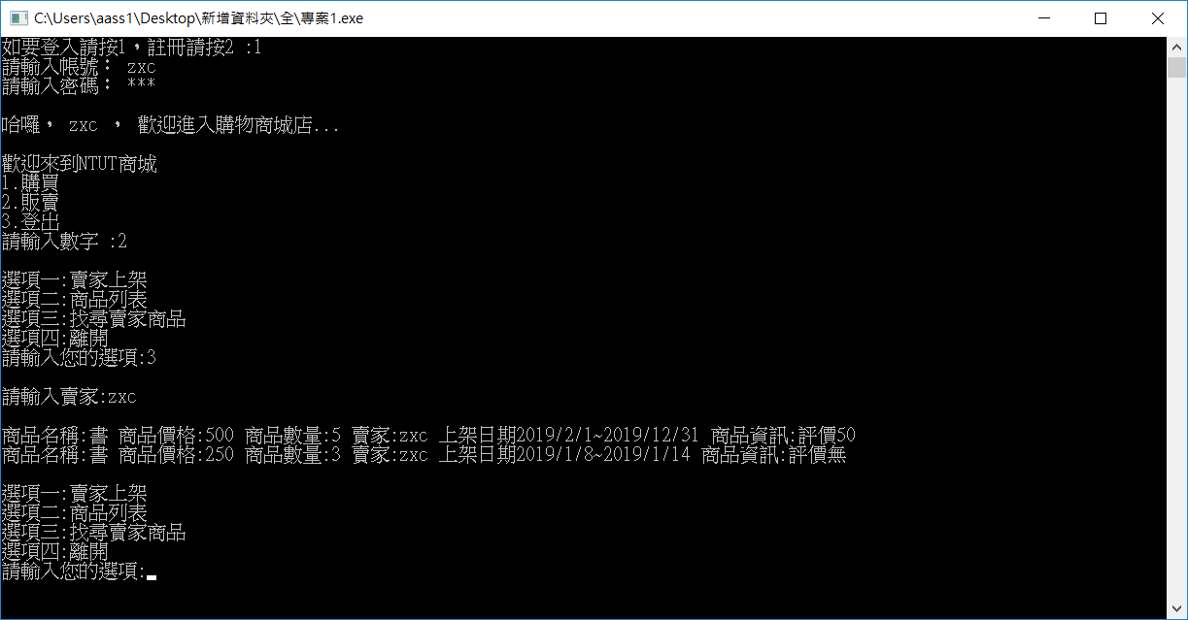

在販賣系統內輸入3則可以尋找賣家上架之商品，如上圖

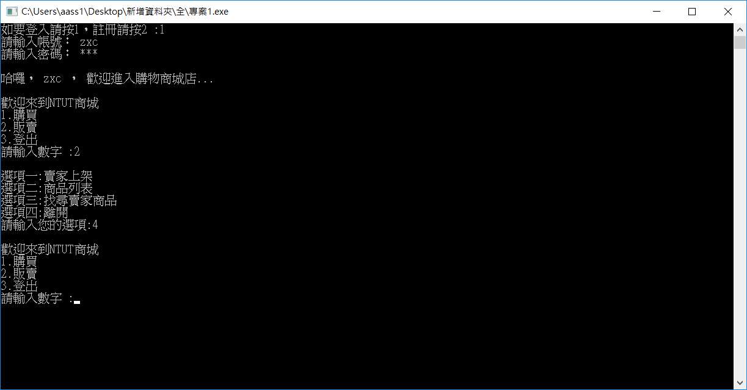 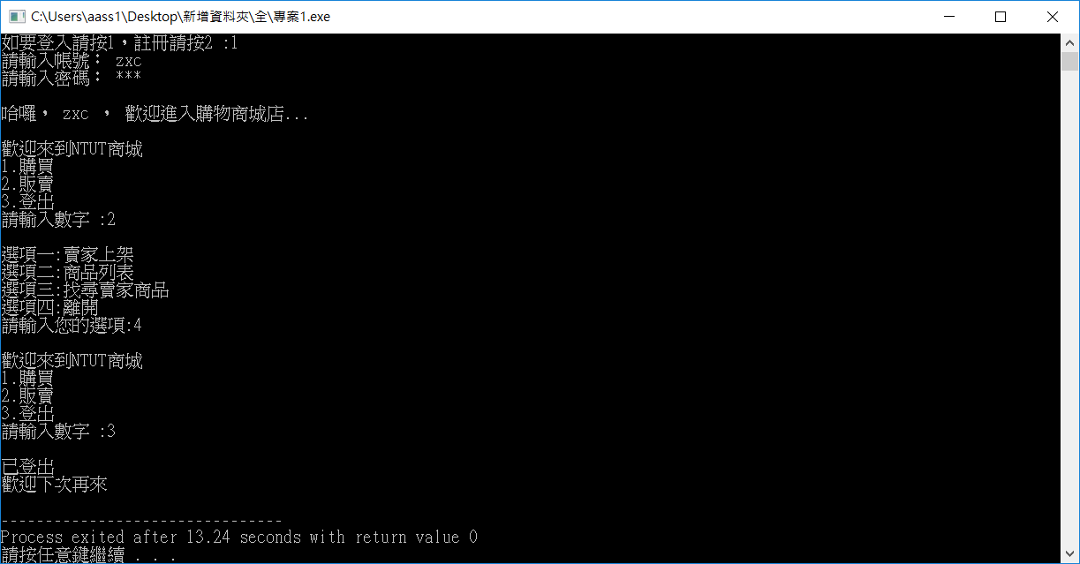

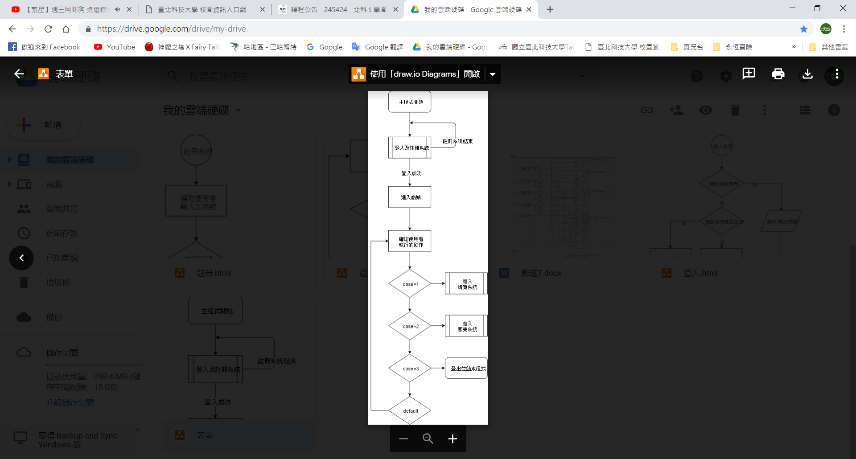在販賣系統內輸入4則會跳回表單並詢問是否繼續執行動作，再按3則可登出，如上圖

1. **主程式流程圖：**

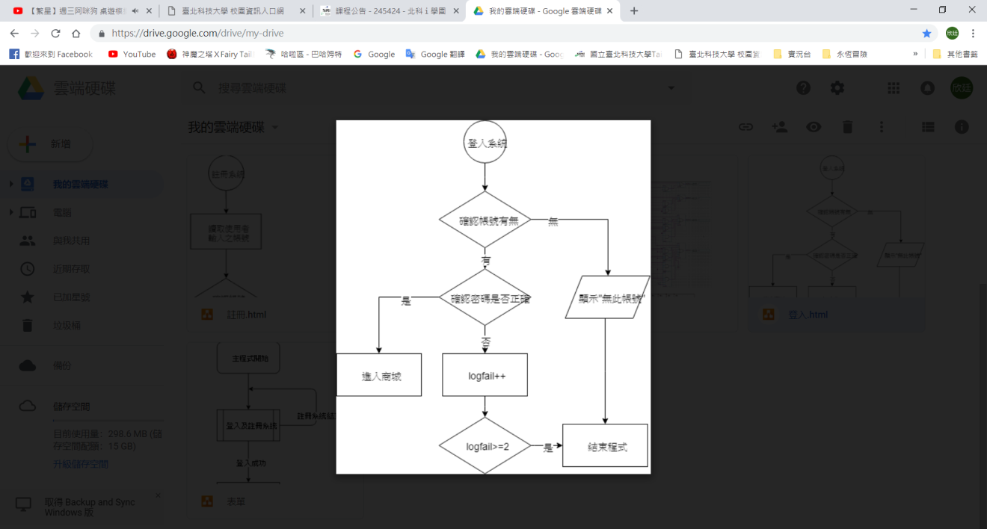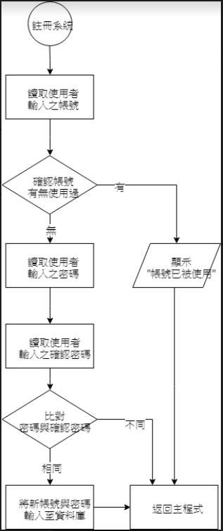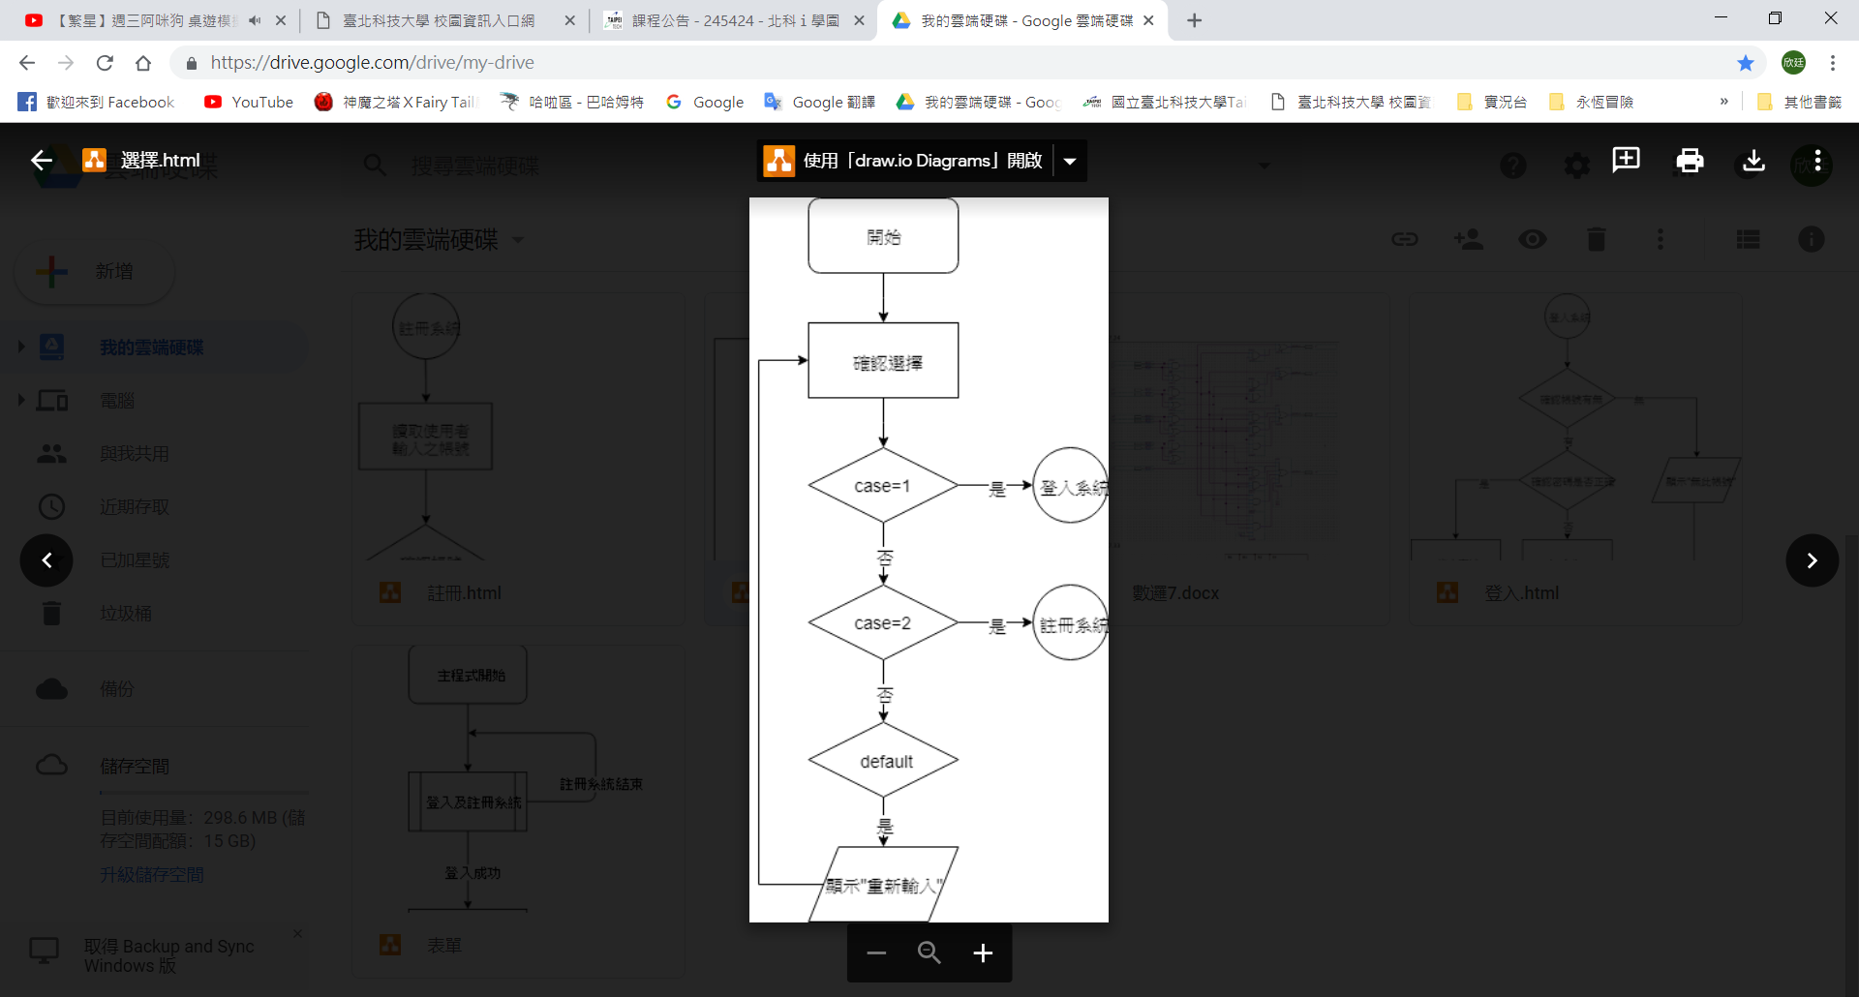**登入及註冊系統流程圖：**

**購物系統：**

開始購物系統

顯示推薦商品

離開購物系統

ture

false

default

false

Choice=3

開始購物系統

false

顯示購買成功

顯示取消購買

ture

false

Ture

是否結帳

ture

顯示購物車及金額

Choice=2

是否購買商品

ture

false

顯示商品列表

Choice=1

**販賣系統：**

開始賣家上架系統

While(1)

ture

false

顯示此賣家尚未上架任何商品

ture

離開賣家上架系統

輸出此賣家上架之商品

判斷是否有此賣家

false

輸入欲搜尋賣家之名稱

ture

ture

false

false

輸出商品列表

ture

輸入產品資訊

k=4

k=3

k=2

k=1

false

**製作心得及人力分工**

**107360101陳建南：**

在高中的時候，沒學過有關c語言的程式，上了大學之後,對學程式產生了恐懼，還記得老師在課堂上叫我們寫c程式作業時，我連一個都打不出來，只能看同學的程式碼來打，經過幾次的練習後我總算是會寫一點了，可是期中考就讓我在一次挫敗,考的非常糟糕，原因就是練習的不夠和看題目不夠多，所以之後我會趁有時間時，上網看教學，來增進自己寫程式的能力。最後一次是期末報告，我們這組要寫一個購物網站的程式，所以我們會趁有空的時間一起去圖書館討論，這也是我第一個團體作業,也讓我了解到團隊合作的重要性，畢竟出去外面工作不太可能一個人完成這麼龐大的工作，所以我們會分工寫，當然我是寫比較簡單的功能，當寫出來的程式可以動的時候，就會產生一種成就感。所以我並不會沒學過而去逃避，面對困難也是一樣要去克服，在接下來學程式有關的課程，我會勇敢面對。

A.自評貢獻度：17%

B.互評分數

01陳嵥翔：88

05柯欣廷：92

08吳捷凱：92

29黃教恆：89

36丁宇翔：92

C.每人分工：登入及註冊系統

107360102陳嵥翔：

高階語言程式實習是我有生以來的第一堂程式設計課，在上大學以前我從來沒有接觸過寫程式，C語言、迴圈等等是什麼東西我完全都不知道，對於高中是就讀普通高中的我來說寫程式是非常的陌生，以前完全沒有接觸過任何一種程式語言，所以上了大學之後對我來說程式語言這門課是相當的困難，所以我需要花費更多的時間以及力氣才有辦法學會這門課，因此我也買了c語言的書以及光碟片，利用自己的假日及空堂課時，多做一點練習，了解C語的每個語法如何使用。 我也練習了很多題目，因為我期中考的分數實在是非常的不理想，我希望能藉由更多的練習來讓我熟悉如何寫程式，也感謝老師的細心及耐心教導，讓我們這些期中考考不好的同學可以藉由期末的這個作業練習，來加強自己熟悉C語言。

透過這次期末作業的製作，我學會了如何和別人共同完成一個較大的程式，我們寫的是購物網站系統的程式，透過一次又一次的開會討論，大家互相幫忙，一起想辦法解決問題，最終終於讓我們完成這個購物網站系統，因為我的能力不是很夠，所以我負責的工作也是算比較簡單的程式，我們這組的每個組員都對我非常的友善，會在我有困難以及有問題的時候出來幫忙，他們會告訴我哪裡出了問題，要我自己想一想怎麼解決，讓我從中學到非常多，也讓我領悟到團隊合作的重要性!

A.自評貢獻度：16%

B.互評分數

01陳建南：95

05柯欣廷：99

08吳捷凱：97

29黃教恆：96

36丁宇翔：98

C.每人分工：表單

107360105柯欣廷：

由於之前高中時就有做過這種小型的程式，所以對於這方面還算有一點了解，不過我之前在做的時候通常都是自己一個人把程式完成，所以在這次的分組作程式有一種不一樣的心得。在分組寫程式時，不是只顧自己的程式，還要去想到當別人要使用這個副程式時，自己該如何去改寫程式，而使對方更加容易的了解並使用；以及當組員內有比較不擅長的部份時，該如何去支援對方，並把這部分給解決。這些都是我之前在高中時不常去接觸到的部分，也是我們之後在職場部份很重要的一點。

A.自評貢獻度：17%

B.互評分數

01陳建南：90

02陳嵥翔：90

08吳捷凱：95

29黃教恆：90

36丁宇翔：95

C.每人分工：檔案輸出輸入、debug、輔助

107360108吳捷凱：

透過此課程，我第一次接觸到了C語言，雖然在一開始時對程式上不熟悉，看到題目都想不出來該如何用程式做到我想要的功能，但在一次次的練習後，我對於這堂課越來越有信心，也漸漸的能夠將想要的功能完整的做出，對我而言，是個不錯的進步。

此次報告也是我第一次跟他人合作完成一個較為困難的程式，儘管成果沒有說到完美，但在過程中我看到了大家的付出以及努力，覺得十分有成就感，相信之後我們一定能夠在更完善此程式，甚至將它真正做成真實的購物網站，架設在網路上。

A.自評貢獻度：17%

B.互評分數

01陳建南：90

02陳嵥翔：90

05柯欣廷：95

29黃教恆：93

36丁宇翔：95

C.每人分工：賣家上架系統

107360129黃教恆：

高階程式語言學的東西雖然和高職時學的相去不遠，但透過不同於高職的教學方式，我學習到了更多以前所沒有學習到的東西。在經過了這次期末報告後，對於寫購物網站這種規模比較大的程式的方法也有了更多的理解，也學習到了諸如小組分工、團隊合作等等未來在業界十分需要的知識。

經過多次的小組討論後，我們最終得出一個大家都滿意的結果，並在最終撰寫成這個程式。這個程式是我們努力的成果、汗水的結晶，雖然完成度和業界水準可能還是有一段差距，但不論成果的好壞，在這過程中的成長都是不能忽視的。

A.自評貢獻度：16%

B.互評分數

01陳建南：93

02陳嵥翔：93

05柯欣廷：95

08吳捷凱：93

36丁宇翔：95

C.每人分工：商品推薦系統

107360136丁宇翔：

我做本次期末作業中主要負責的部分是關於買家的購物功能到結帳算錢的功能為止，在這次作業我覺得最重要的部分是和同學溝通如何分工以及作業進度壓力，畢竟包含我在內的一些組員可能對程式語言不是那麼熟悉，因此在一開始時，將作業依照難度分配花了我們一些心力，不過在作業詳細分工後，大家都有條不紊按照自己的步調慢慢將程式打出來，也會在打程式出問題時互相幫助，對我來說這次的作業較困難的輸入輸出部分最後也有獲得解決，這樣的團隊合作我覺得蠻愉快的。

A.自評貢獻度：17%

B.互評分數

01陳建南：85

02陳嵥翔：80

05柯欣廷：85

08吳捷凱：85

29黃教恆：80

C.每人分工：買家購物系統